

**Редактирование бланка ТТН для клиентов**

Бывают ситуации, когда клиенты требуют переделать ТТН индивидуально по их критериям и отправить им, для того чтобы редактировать бланк ТТН:

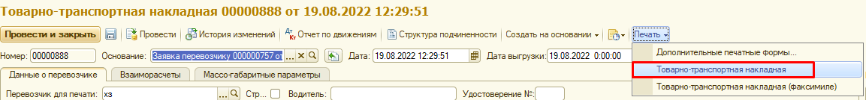

далее открывается бланк ТТН:

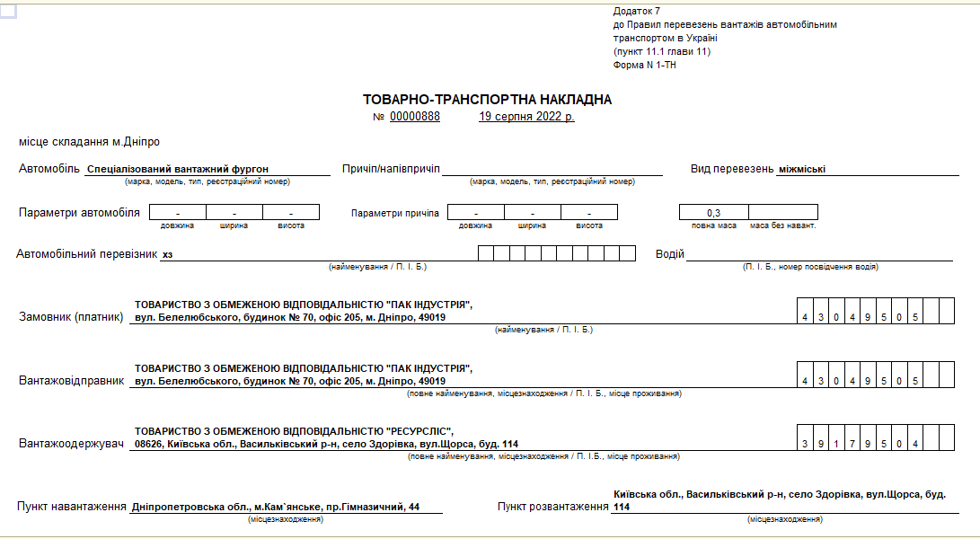

После полной редакции ТТН, мы ее сохраняем в формате Ексель или ПДФ, после чего передаём на подпись и печать.

*ВАЖНО!

При отгрузках на выходных, документы печатаются пустыми в пятницу, кладовщики заполняют от руки на проезд данные, с начала новой отчетной недели НО12 обязан заполнить все данные по отгрузкам за выходные и поставить задачу НО2 для отправки оригиналов клиентам.